Билет № 18.
Практическое задание. Культура Беларуси в XIX – начале XX в. Условия и особенности формирования белорусской нации.

На основе представленных материалов ответьте на следующие вопросы:
1. В чём видел Я.Купала проблему формирования белорусов как нации. Подтвердите словами из источников.
2. Найдите на картосхеме границы расселения белорусов по У.Ф.Карскому и М.В.Довнар-Запольскому. Сравните с современными границами. Сделайте вывод.
3. В чем заключалась суть взглядов сторонников западнорусизма?
4. В чём противоречие между развитием белорусоведения и западнорусизмом?

- Границы расселения белорусов
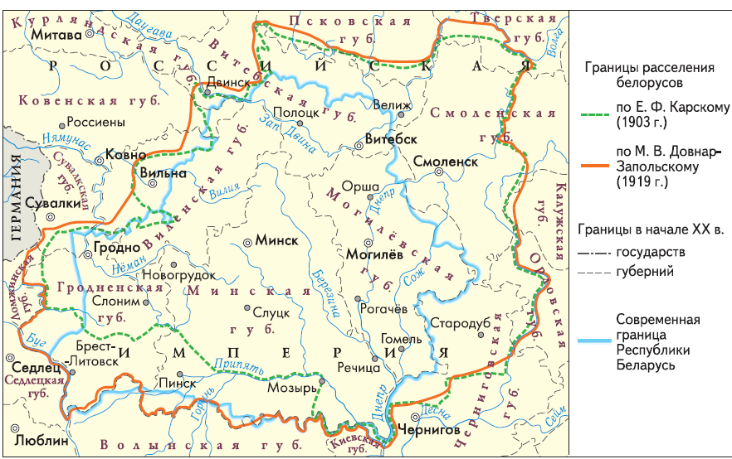

- Из книги А.Цвикевича «Западно-руссизм. Нарысы з гісторыі грамадзкай мысьлі на Беларусі ў XIX і пачатку XX в», 1929 г. (в переводе)
«Под «западно-руссизмом» мы понимаем то течение в истории общественной мысли в Беларуси, которое считало, что Беларусь не является страной с особой национальной культурой и не имеет в связи с этим права на самостоятельное культурное и политическое развитие, но что она является культурно и государственно частью России и поэтому должна рассматриваться как один из ее составных элементов. Представители этого течения стремились доказать, что Беларусь, как «Западная Россия» нераздельно связана с целым – «единой великой Россией» и что белорусы как одно из славянских племен органично входят в состав «единого русского народа».
III.
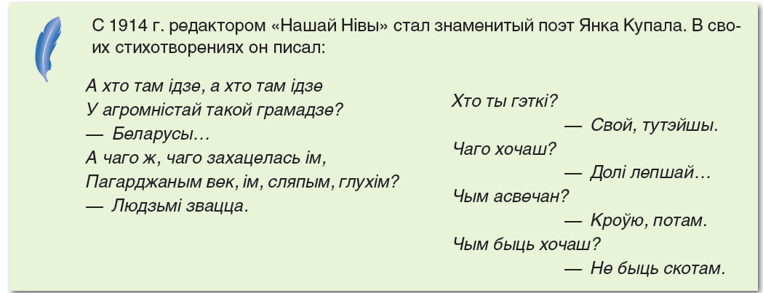

Задание составила Ерицян Евгеня Рафаеловна
ГУО “Боровская средняя школа им.Г.К.Жукова Лепельского района”

